OSNOVNO O MNOGOKUTU
1. a), b, i e) su mnogokuti
a) četverokut, b) šesterokut, e) sedmerokut
2. $A_{4} i A_{6}$
3. Svaki vrh 6-terokuta ima 2 susjedna vrha.
4. a) a i k
b) c i f
c) a i e
d) b i c

5. a) $\overline{A_{1}A_{2}} i \overline{A_{1}A_{10}}$
b) $\overline{A_{2}A_{3}}, \overline{A_{3}A_{4}}, \overline{A_{4}A_{5}}, \overline{A_{5}A_{6}}, \overline{A_{6}A_{7}}, \overline{A_{7}A_{8}}, \overline{A_{8}A_{9}}, \overline{A_{9}A_{10}}$

7. a) konveksan mnogokut
b) nije mnogokut
c) nekonveksan mnogokut
d) nekonveksan mnogokut
e) nije mnogokut

8.
četverokut
deveterokut
trokut
šesterokut

9.
a) trokut
b) peterokut
c) šesterokut

10.
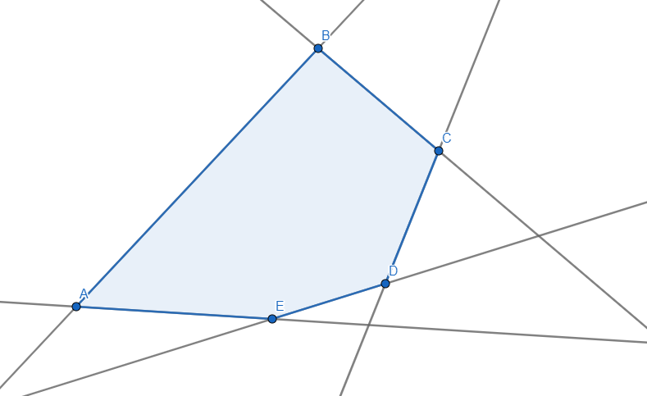
stanice: $\overline{AB},\overline{BC}, \overline{CD}, \overline{DE}, \overline{AE}$

11.
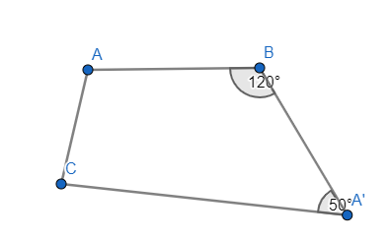
a)

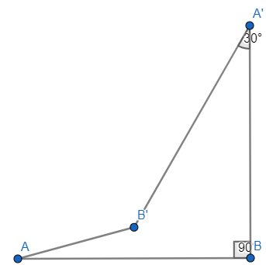
b)

12.
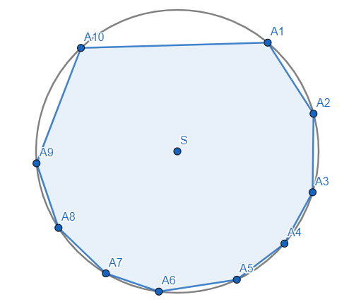
Deseterokut

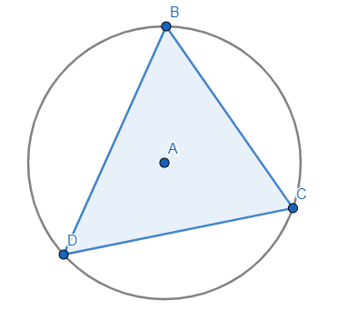
13.
a)

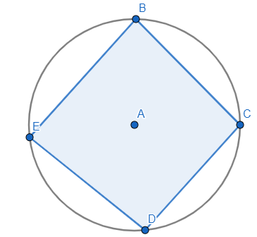
b)

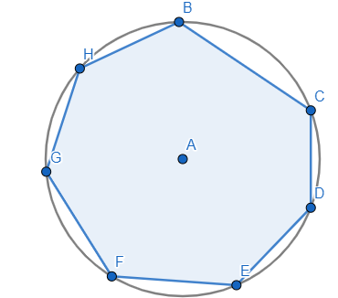
c)

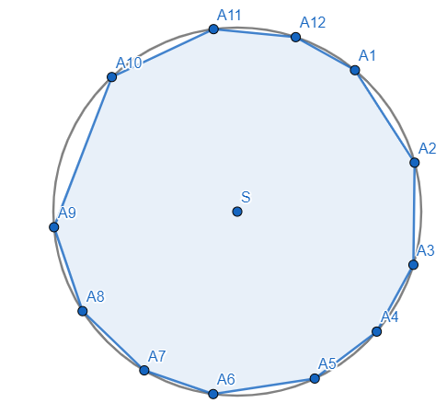
d)

14.
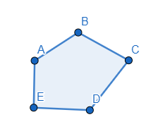
a)

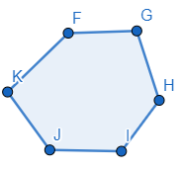
b)

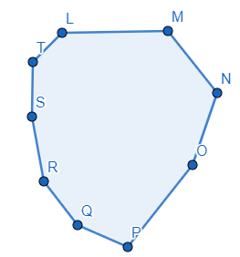
c)

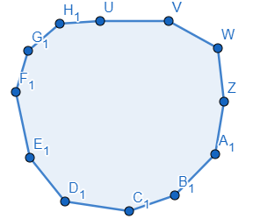
d)

15.
a) 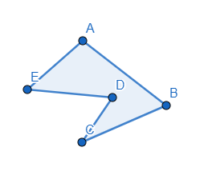
b) 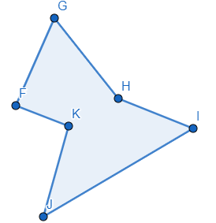
c) 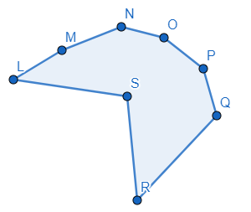
d) 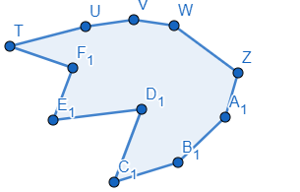
DOPUNSKI ZADACI
16.
a) $\overline{AB}=$1.7 cm
$\overline{BC}=$1.6 cm
$\overline{CD}=$1.5 cm
$\overline{DE}=$2.1 cm
$\overline{EF}=$ 2.3 cm
$\overline{AF}=$3.7 cm

b) $\left|∡A\right|=95°, \left|∡B\right|=135°,\left| ∡C\right|=150°,\left| ∡D\right|=140°,\left| ∡E\right|=110°,|∡F|=80°$

POVEŽITE I PRIMIJENITE
20.
I. KONVEKSAN
II. KONVEKSAN
III. KONVEKSAN
IV. NEKONVEKSAN
V. NEKONVEKSAN
VI. KONVEKSAN
VII. NIJE MNOGOKUT
VIII. KONVEKSAN

22.
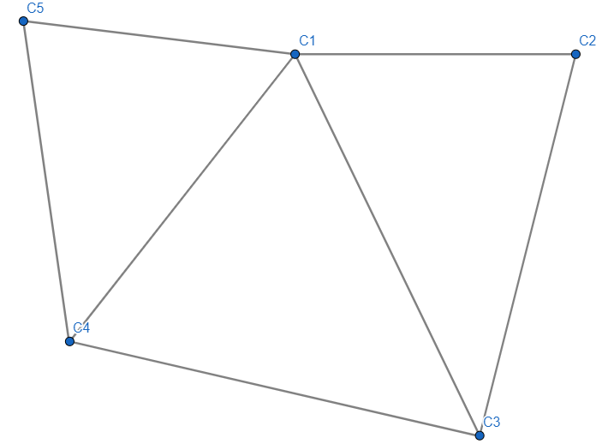
a)

b) peterokut

23. trokut, četverokut, peterokut

